平成２９年度文部科学省委託事業「子供と自然をつなぐ地域プラットフォーム形成支援事業」
平成29年度

「愛知県青少年防災キャンプ

事例発表会」

日 時：平成３０年1月３１日（水） 13:00～16:00
無 料

場 所：愛知県三の丸庁舎８階 大会議室
名古屋市中区三の丸二丁目６番１号
※ 地下鉄名城線「市役所駅」５番出口から徒歩５分
（駐車場の用意がありませんので、来場には公共交通機関をご利用ください。）
主 催：愛知県教育委員会
対 象：社会教育関係者、防災教育関係者、学校教育関係者、県市町村職員（教育、防災担当等）などはじめ、防災教育や社会教育、防災活動に興味のある方（先着１００名程度）
申込み：１月２２日（月）までに裏面の参加申込書をＦＡＸ、又はメールで送付してください。
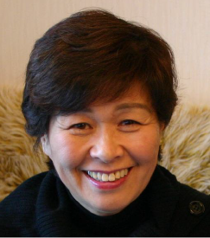
開会行事 13:00～13:10
基調講演 13:10～14:10
防災の合言葉「命・支え合い・自ら動く」
～子どもたちがつなぐ地域の輪～

近藤 ひろ子 氏 プロフィール

〇 2011年３月まで38年間、愛知県内の公立小中学校で教職。
〇 教職中の2003年より、「学校・家庭・地域が連携した防災学習」に取り組む以降、「『命の学習』としての『防災学習』」の研究を推進。
〇 2005年より、JICA防災教育担当専門家として、ボルディブ国・タイ国・ブラジル国・チリ国などの支援活動にたずさわる。現在は、「ミャンマー国初等教育カリキュラム改定プロジェクト」に、教育専門家として関わっている。

・2011年７月～2016年３月
名古屋大学減災連携研究センター
・2016年４月～
名古屋市港防災センター

〇 モットー
「防災は、『命・支え合い・自ら動く』」 「子どもは『未来』、子どもは『希望』」

こ
講師：近藤 ひろ子 氏
JICA（独立行政法人国際協力機構）防災教育担当 専門家
名古屋市港防災センター 防災教育アドバイザー

シンポジウム 14:20～15:55
子どもたちがつなぐ地域防災
コーディネーター：近藤 ひろ子 氏
○事例発表
・長久手市西小学校区防災キャンプ
「地域みんなで学ぼう！西小校区ワクワク防災キャンプ」
・田原市校区防災キャンプ
「田原市校区みんな参加の防災キャンプ
～学校を核とした防災教育の推進～」
○意見交換
長久手市防災キャンプ関係者、田原市防災キャンプ関係者、
愛知県防災局防災危機管理課、愛知県教育委員会生涯学習課
閉会行事 15:55～16:00

送 信

送信先 ：愛知県教育委員会 生涯学習課
青少年教育・女性指導者支援グループ（安立）宛て
ＦＡＸ：０５２－９５４－６９６２
メール：syogaigakushu@pref.aichi.lg.jp

平成29年度
青少年防災キャンプ事例発表会
参加申込書

☆ 参加を御希望の方は、申込書に御記入の上、ＦＡＸ又はメールでお申し込みください。

ふりがな
氏 名
住 所 | 〒
所 属
（あれば）
ＴＥＬ |  | ＦＡＸ
メール
愛知県三の丸庁舎８階大会議室
※ 市町村を通して申し込みをされた方は、上記の参加申込書は不要です。

※ １月２２日（月）までにお申し込みください。

名古屋市中区三の丸二丁目６番１号
（地下鉄名城線「市役所」駅5番出口から徒歩５分）
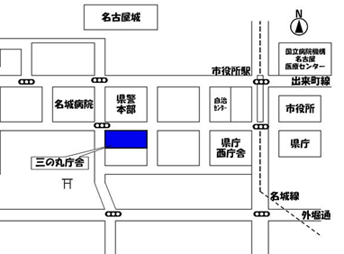

担 当 愛知県教育委員会生涯学習課
青少年教育・女性指導者支援グループ（安立）
電 話 ０５２－９５４－６７４９
F A X ０５２－９５４－６９６２
メール syogaigakushui@pref.aichi.lg.jp

